**Esta plantilla contiene cuadros con textos en letra azul, que son orientaciones para su diligenciamiento y corresponden a los requerimientos establecidos por el Ministerio de Educación Nacional, en su plataforma “NUEVO SACES” para la solicitud de registro calificado nuevo de programas académicos. Estos textos deben ser analizados, trabajados y luego eliminados del documento al ser presentado.**

**LINEAMIENTOS GENERALES**

La presente Guía tiene el propósito de orientar la solicitud de Registro Calificado de programas nuevos, de acuerdo con los lineamientos del Decreto 1330 de 2019, la Resolución 21795 de 2020 y la plataforma Nuevo SACES del Ministerio de Educación Nacional –MEN–.

Los capítulos y apartados que se señalan para cada Condición de Calidad, en cuanto se acogen a lo establecido en el Decreto, constituyen una orientación con respecto a la estructura y coherencia interna del Informe y a sus contenidos esenciales.

A continuación, se presenta lo requerido por la plataforma **“Nuevo SACES”**, del Ministerio de Educación Nacional, para radicar solicitudes de registro calificado nuevo de programas académicos.

Para todas las pestañas, se debe **resumir la información en 7.000 caracteres**. Las pestañas de texto no permiten cuadros, ni imágenes, ni gráficas, etc. Este tipo de información se debe consolidar en los documentos anexos que solicita cada pestaña, revisando el título que dice “ANEXAR”

**TABLA DE CONTENIDO**

1 INFORMACIÓN GENERAL DE LA IES 3

2 INFORMACIÓN GENERAL DEL PROGRAMA 3

2.1 INFORMACIÓN DEL TRÁMITE TIPO TRÁMITE RADICADO 3

2.2 SELECCIONAR NIVEL DE FORMACIÓN 4

2.3 SOLICITUD REGISTRO CALIFICADO ÚNICO 4

2.3.1 Seleccionar lugar de desarrollo y modalidad 5

2.4 Información Específica del Programa 6

2.5 CRÉDITOS DEL PROGRAMA 7

2.6 ESCENARIOS DE PRACTICA 8

2.7 CICLOS PROPEDÉUTICOS 9

2.8 CUBRIMIENTO DEL PROGRAMA 10

2.9 IDIOMAS 10

2.10 CREACIÓN DEL PROGRAMA 11

2.11 INFORMACIÓN DE CONTACTO DEL PROGRAMA 11

3 CONDICICIONES DE PROGRAMA 12

3.1 CONDICIÓN DE CALIDAD 1: DENOMINACIÓN DEL PROGRAMA 12

3.2 CONDICION DE CALIDAD 2: Justificación del programa 13

3.3 CONDICIÓN DE CALIDAD 3: ASPECTOS CURRICULARES 14

3.4 CONDICIÓN DE CALIDAD 4: ORGANIZACIÓN DE ACTIVIDADES ACADÉMICAS Y PROCESO FORMATIVO 20

3.5 CONDICIÓN DE CALIDAD 5: INVESTIGACIÓN, INNOVACIÓN Y/O CREACIÓN ARTÍSTICA Y CULTURAL 22

3.6 CONDICIÓN DE CALIDAD 6: RELACIÓN CON EL SECTOR EXTERNO 25

3.7 CONDICIÓN DE CALIDAD 7: PROFESORES 25

3.8 CONDICIÓN DE CALIDAD 8: MEDIOS EDUCATIVOS 29

3.9 CONDICIÓN DE CALIDAD 9: INFRAESTRUCTURA FÍSICA Y TECNOLÓGICA 32

# INFORMACIÓN GENERAL DE LA IES

(Verficar que la información intitucional esta correcta)

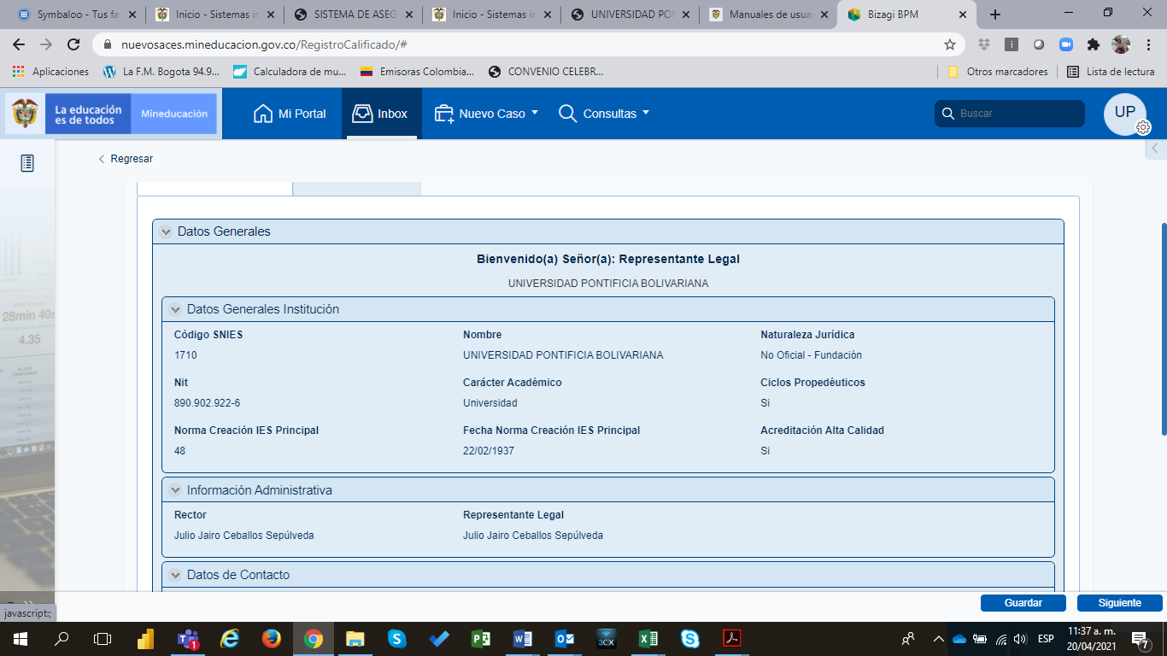

# INFORMACIÓN GENERAL DEL PROGRAMA

## INFORMACIÓN DEL TRÁMITE TIPO TRÁMITE RADICADO

**Mensaje de ayuda:** Confirme que la información contiene los datos actuales de la institución. Si ha realizado cambios, debe adelantar los trámites correspondientes para actualizar los datos en los sistemas de información antes de iniciar con la etapa de Radicación de solicitud de registro calificado.

Al hacer clic en “Siguiente” la institución acepta la intención de acompañar y atender la visita de verificación de condiciones de programa y cuenta con 6 meses para cargar la información, si no lo realiza en este término, el caso será finalizado automáticamente.

* Registro Calificado Nuevo
* Renovación Registro Calificado
* Modificación Registro Calificado

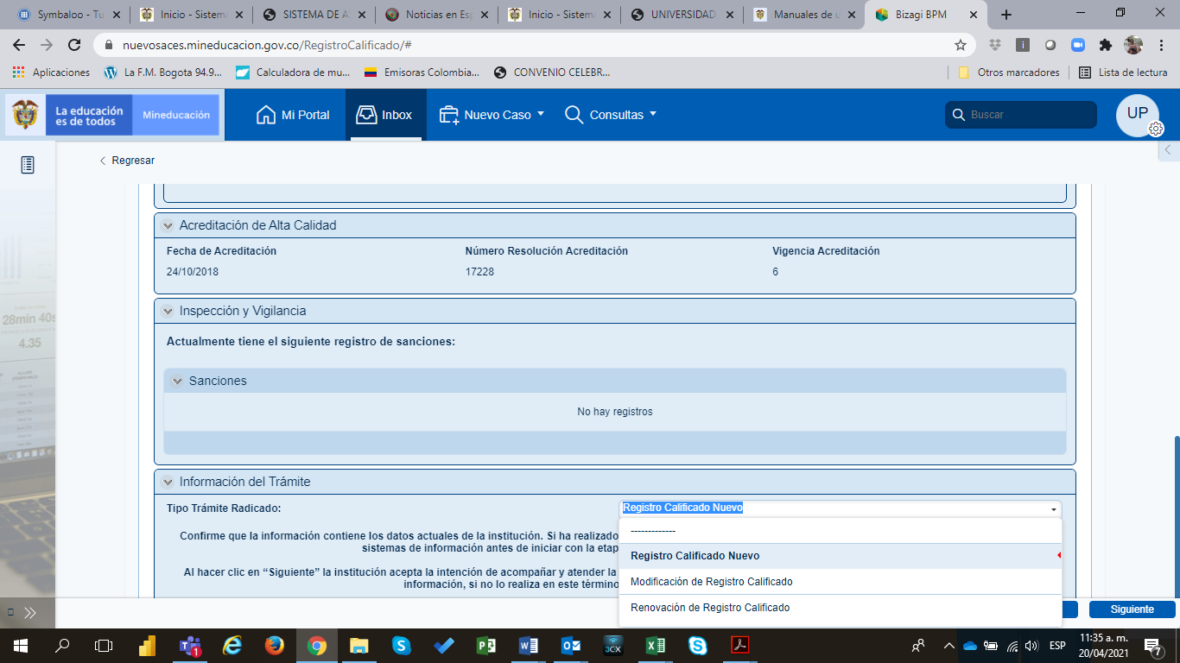

## SELECCIONAR NIVEL DE FORMACIÓN

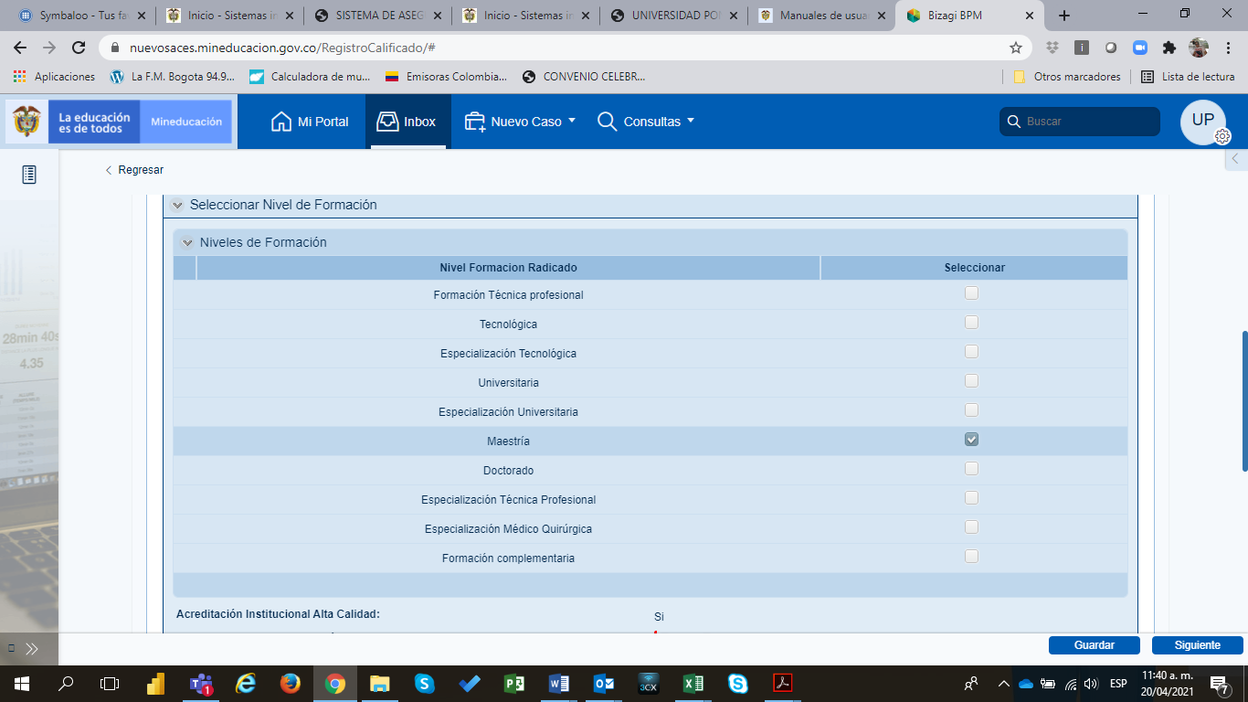

## SOLICITUD REGISTRO CALIFICADO ÚNICO

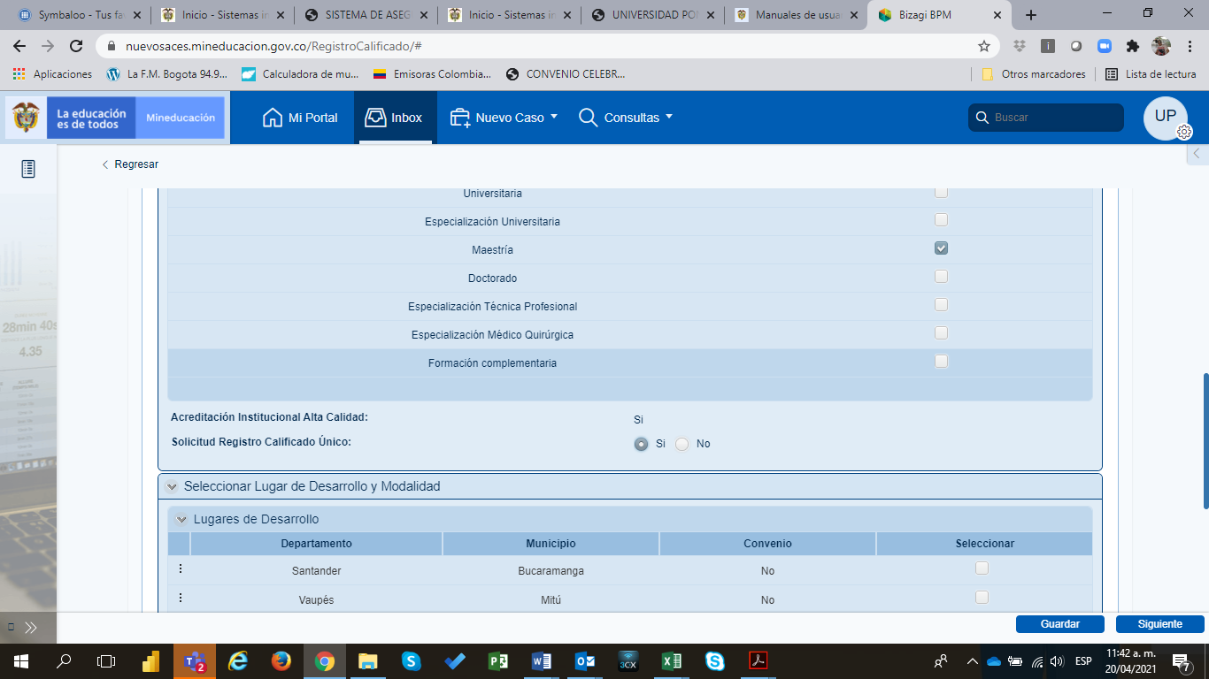

### Seleccionar lugar de desarrollo y modalidad

Para seleccionar lugar y modalidad se da clic en los 3 puntos y se selecciona

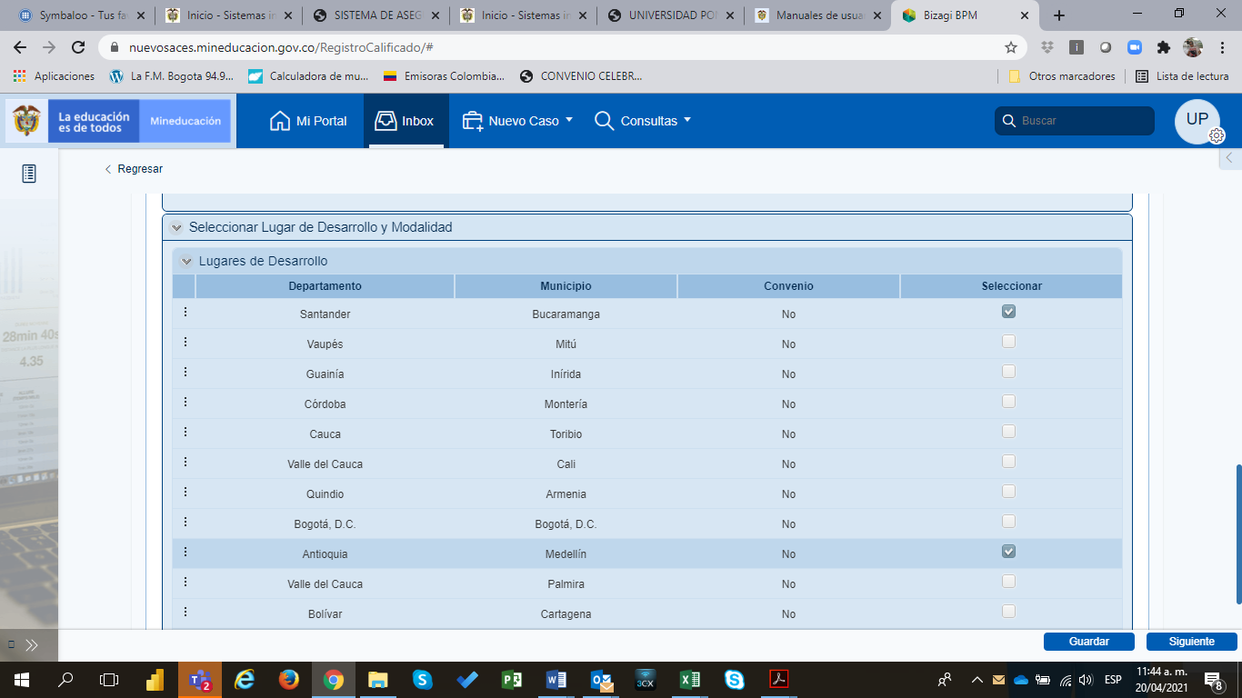

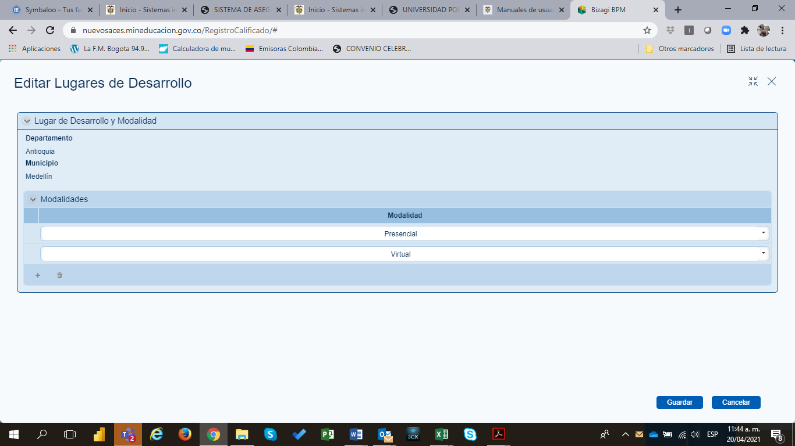

## [Información Específica del Programa](javascript:;)

|  |  |
| --- | --- |
| Nivel Académico |  |
| Nivel de Formación |  |
| Especialidad Nivel de Formación Maestría | * Profundización * Investigación |
| Nombre Programa |  |
| Título que Otorga |  |
| Duración Estimada del Programa |  |
| Campo Amplio |  |
| Campo Específico |  |
| Campo Detallado |  |
| Porcentaje de Inclusión Tecnológica |  |
| Periodicidad de la Admisión al Programa |  |
| Jornada de Ofrecimiento del Programa | * COMPLETA * MAÑANA * TARDE * NOCTURNA * FIN DE SEMANA * ÚNICA |
| Número de Estudiantes en el Primer Periodo |  |
| Valor Matricula |  |
| El Programa está Adscrito a |  |

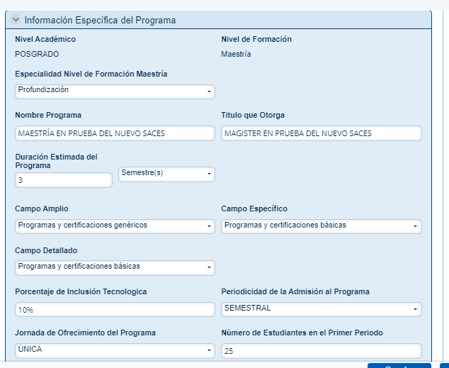

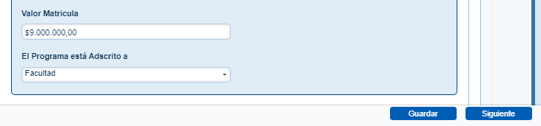

## CRÉDITOS DEL PROGRAMA

|  |  |  |  |  |
| --- | --- | --- | --- | --- |
| Periodo Académico | Nombre de asignatura | Número Créditos Asignatura | Porcentaje Total Créditos Programa | Tipo Crédito:  Créditos electivos  Créditos obligatorios |
|  |  |  |  |  |
|  |  |  |  |  |

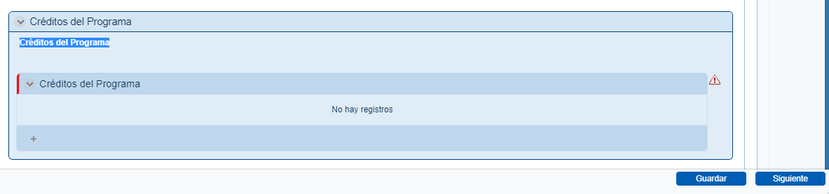

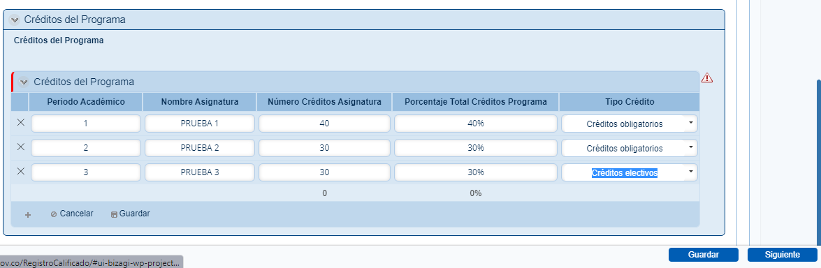

## ESCENARIOS DE PRACTICA

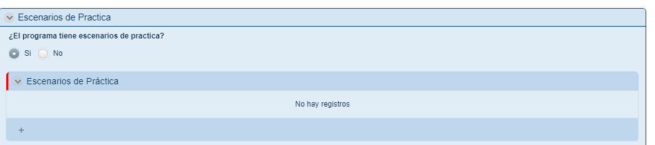

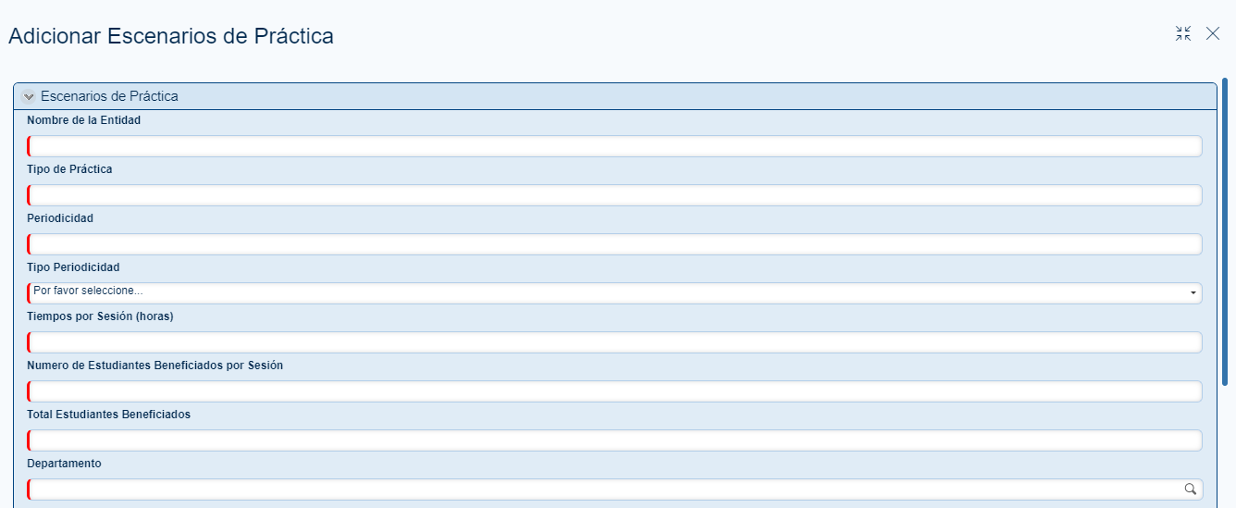

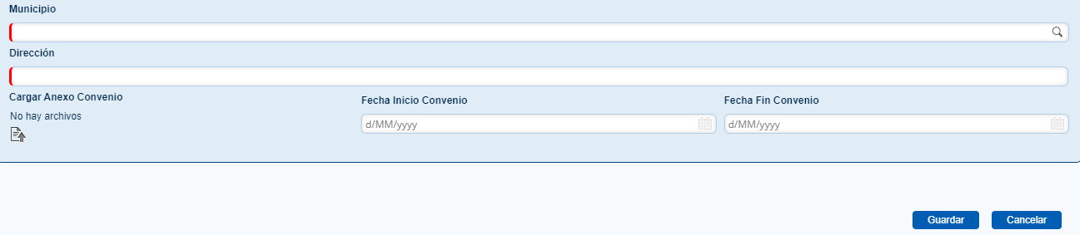

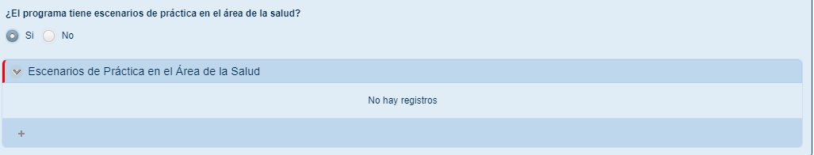

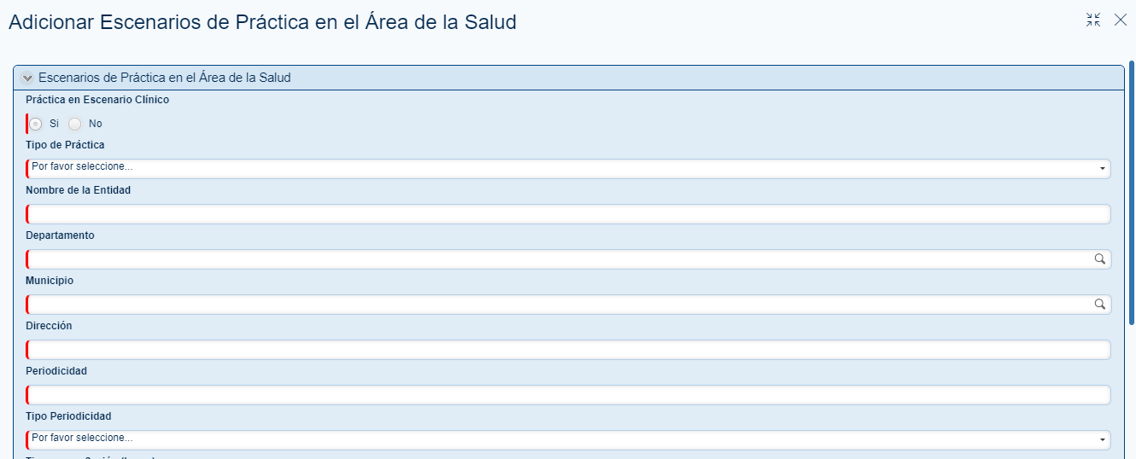

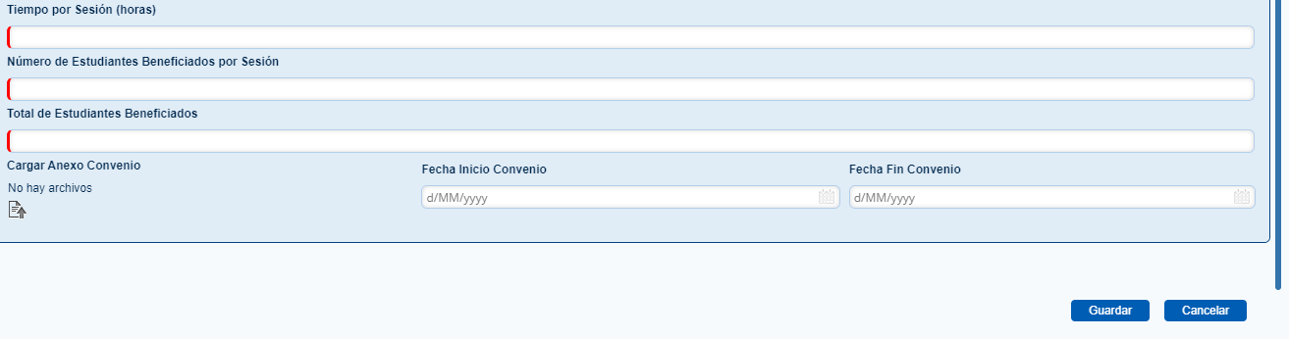

## CICLOS PROPEDÉUTICOS

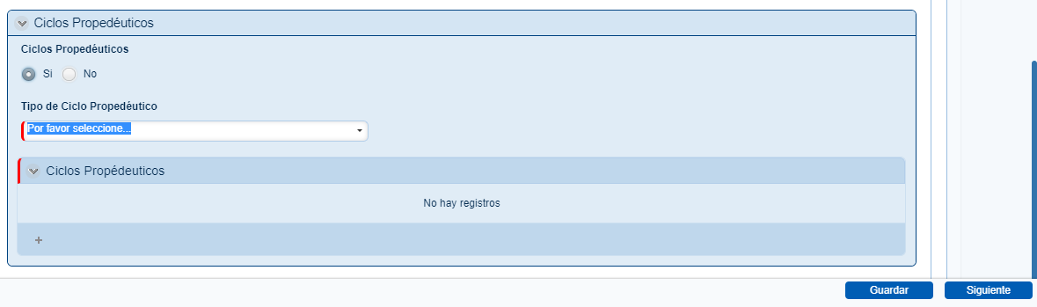

## CUBRIMIENTO DEL PROGRAMA

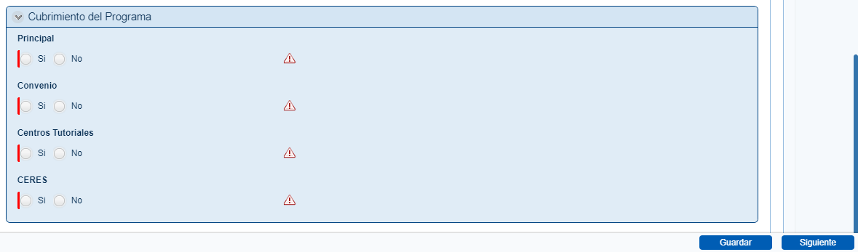

## IDIOMAS

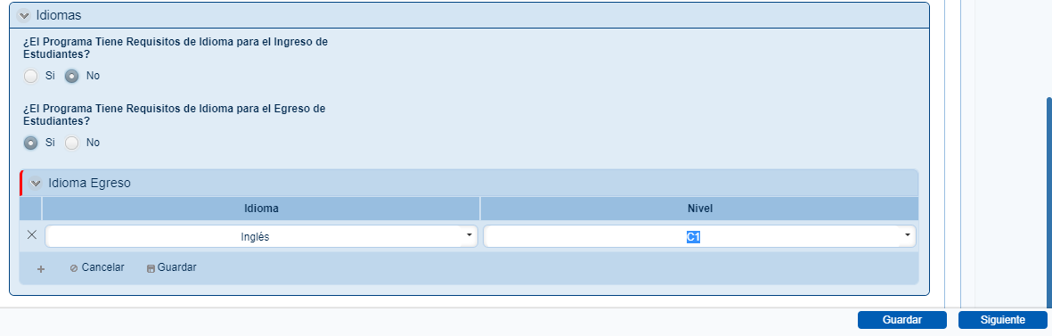

## CREACIÓN DEL PROGRAMA

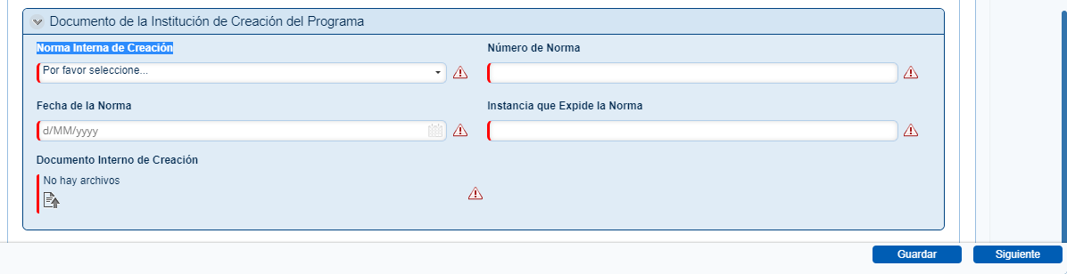

ANEXO OBLIGATORIO. Documento Interno de Creación

## INFORMACIÓN DE CONTACTO DEL PROGRAMA

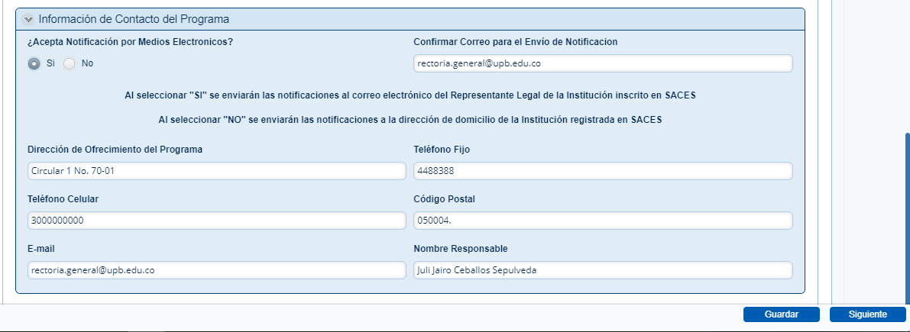

# CONDICICIONES DE PROGRAMA

## CONDICIÓN DE CALIDAD 1: DENOMINACIÓN DEL PROGRAMA

|  |
| --- |
| **DENOMINACIÓN DEL PROGRAMA (1)**  **\*Síntesis (Máximo 7.000 caracteres)** |
| **Información a diligenciar**  Describa la correspondencia de la denominación del programa con el título a otorgar, el nivel formación, los contenidos curriculares del programa, los resultados de aprendizaje y el perfil del egresado.  Adicionalmente, cuando se trate de una nueva denominación, no registrada o activa en SNIES, presente un análisis en el que se justifique la nueva denominación.  **Mensaje Ayuda**  Argumentar la correspondencia de la denominación del programa con el título a otorgar, el nivel formación, los contenidos curriculares del programa y el perfil del egresado. Cuando se trate de una nueva denominación, no registrada o activa en SNIES, adicionalmente justificar la nueva denominación, teniendo en cuenta las disposiciones del parágrafo del artículo 2.5.3.2.3.2.3 del Decreto 1075 de 2015 y del literal b) del artículo 6 de la Resolución 21795 de 2020. |
| **ANEXAR** |
| Artículo 7. **Evidencias e indicadores de la denominación del programa.** Teniendo en cuenta el artículo 6 de la presente resolución, la institución deberá presentar, por lo menos, la denominación del programa y el título a otorgar, así como el análisis que realizó para su definición, de conformidad con to dispuesto en el artículo2.5.3.2.3.2.2 del Decreto 1075 de 2015, modificado  por el Decreto 1330 de 2019.   * Análisis de la correspondencia de la denominación del programa con el título a otorgar, el nivel formación, los contenidos curriculares del programa, los resultados de aprendizaje y el perfil del egresado. Adicionalmente, cuando se trate de un programa de maestría, precisar el tipo (profundización o investigación) y cuál será el documento a través del cual la institución lo evidenciará al momento de otorgamiento del título (diploma o documento independiente). * Cuando se trate de una nueva denominación, no registrada o activa en SNIES, se debe presentar un análisis en el que se justifique la nueva denominación en coherencia con el nivel de desarrollo y la(s) modalidad(es), y según los criterios previstos en el artículo 6 de la Resolución 21795 de 2020.   **NOTA:** Cuando se trate de una solicitud de registro calificado único, la denominación del programa académico deberá ser igual para todas las modalidades y/o todos los lugares de desarrollo. |

|  |
| --- |
| **DENOMINACIÓN DEL PROGRAMA (2)**  **\*Síntesis (Máximo 7.000 caracteres)** |
| **Información a diligenciar**  Demuestre que la denominación del programa y el título a otorgar cumplen con la normatividad vigente, de acuerdo a la regulación establecida  **Mensaje Ayuda**  Explicitar el marco normativo aplicable al programa propuesto y su denominación. |
| **ANEXAR** |
| Para programas académicos cuya titulación determine, por requisito legal, la exigencia de tarjeta o licencia profesional, presentar un análisis sobre la incidencia de la respectiva normatividad en el desempeño profesional del egresado conforme a la denominación y titulación definida para el programa. |

## CONDICION DE CALIDAD 2: Justificación del programa

|  |
| --- |
| **JUSTIFICACIÓN DEL PROGRAMA (1)**  **\*Síntesis (Máximo 7.000 caracteres)** |
| **Información a diligenciar**  Dé cuenta de la pertinencia del programa mediante una justificación en la que se sustente la correspondencia entre el contenido curricular, los perfiles de egreso y la(s) modalidad(es) y su relación con el desarrollo social, cultural, ambiental, económico y científico, frente a las necesidades del país y la región.  La institución deberá justificar la creación del programa académico dentro de los campos de educación y formación. en coherencia con la modalidad o modalidades y el lugar o lugares de desarrollo, para lo cual, contará con un análisis que integre, por lo menos:  a) El estado de la oferta de educación del campo o campos de educación y formación del programa académico, que incluya:  1. El análisis de la oferta local, regional y nacional, o global cuando sea el caso, de programas académicos similares al que es objeto de solicitud de registro calificado, en el campo o campos de estudio, ocupación, profesión, arte, u oficio, que considere tos cambios en el ingreso y la graduación de estudiantes.  2. El análisis de oportunidades de desarrollo socioeconómico, tecnológico o cultural que se podrían materializar con el programa académico que se propone.  3. Los desafíos académicos, formativos, de extensión y/o científicos que atiende el programa académico, producto de una reflexión del estado del arte de la ocupación, profesión, arte u oficio en el campo o campos de educación y formación del programa.  b) La justificación de la modalidad o modalidades y del lugar o lugares en que se desarrollará el programa.  e) Las necesidades de la región y del país y su articulación con la propuesta curricular, que incluya:  1. La forma en que el programa se articula con el contexto social, cultural, ambiental, tecnológico, económico y científico en el que se desarrolla, a través de, según sea el caso, la consideración de políticas y planes de desarrollo a nivel local, regional, nacional, o global, como también de aquellas dinámicas del conocimiento que impliquen compromisos de innovación y que impacten los desarrollos sociales, multiculturales y la atención a comunidades y regiones particulares.  2. El análisis sobre la potencial actividad profesional de los egresados del programa en el país y en la región de ofrecimiento. Para esto, la institución podrá tener en cuenta el concepto de los referentes gremiales y académico-profesionales.  3. La justificación para desarrollar el programa académico en una o varias modalidades y en uno o varios lugares de desarrollo, soportada en el registro calificado único de que trata el artículo 2.5.3.2.2.4. del Decreto 1075 de 2015, modificado por el Decreto 1330 de 2019, de acuerdo con las demandas de los sectores y contextos que atienda directamente el programa y las del ámbito laboral.  d) Justificación de los atributos o factores que representan las características diferenciales y/o similares del programa académico, frente a la oferta nacional, o cuando sea el caso extrajera, con el fin de determinar el valor agregado del programa.  e) Justificación del campo o campos de educación y formación en los que se desarrollará el programa de maestría o doctorado, y la descripción de los elementos que identifican la maestría como de investigación o profundización.  Parágrafo 1. La información registrada en los sistemas nacionales de información de la educación superior, la ciencia, la tecnología y la empleabilidad deberá ser tomada como punto de partida para la justificación del programa académico, sin perjuicio del uso de datos de sistemas de información propios o externos a la institución, que puedan ser verificados y que permitan la referenciación del programa propuesto frente a programas similares.  Parágrafo 2. Cuando se trate de una solicitud de registro calificado con ampliación de lugar de desarrollo o de registro calificado único, la institución deberá presentar la respectiva justificación para cada modalidad y/o lugar de desarrollo, indicando los aspectos similares entre estos y las particularidades de cada una(o).  **Mensaje Ayuda**  Aportar una justificación que sustente el contenido curricular, los perfiles de egreso y la(s) modalidad(es) en que se desea ofrecer el programa para que sea pertinente con el desarrollo social, cultural, ambiental, económico y científico, frente a las necesidades del país y la región, que permita establecer su pertinencia. |
| **ANEXAR** |
| Las evidencias previstas en el artículo 9 de la Resolución 21795 de 2020, en coherencia con el nivel de formación, la(s) modalidad(es) y el (los) lugar(es) de desarrollo:  • Análisis que integre los elementos previstos en el artículo 8 de la Resolución 21795 de 19 de noviembre de 2020.  • Análisis por periodos académicos de los siguientes indicadores de los programas similares de referencia:  a. Personas inscritas, admitidas y matriculadas en primer curso  b. Total, de matriculados y graduados  c. Tasas de deserción por cohorte y por periodo académico  d. Empleabilidad de los egresados  NOTA: Cuando se trate de una solicitud de registro calificado único, la institución deberá presentar la respectiva justificación para cada modalidad y/o lugar de desarrollo, indicando los aspectos similares entre estos y las particularidades de cada una(o). |

## CONDICIÓN DE CALIDAD 3: ASPECTOS CURRICULARES

|  |
| --- |
| **ASPECTOS CURRICULARES - COMPONENTES FORMATIVOS (1)**  **\*Síntesis (Máximo 7.000 caracteres)** |
| **Información a diligenciar**  Describa el **plan de estudios del programa**, representado en créditos académicos, conforme a los resultados de aprendizaje propuestos, la formación integral, las actividades académicas y los perfiles de egreso, en armonía con las habilidades del contexto internacional, nacional, y local orientados al desarrollo de las capacidades para aprender a aprender.  **Mensaje Ayuda**  Presente el plan general de estudios del programa, representado en créditos académicos, conforme a los resultados de aprendizaje propuestos y que evidencien la formación integral y las estrategias de flexibilización. Todo lo anterior en coherencia con el área de formación, la modalidad y el nivel del programa, así como con la identidad, naturaleza y tipología institucional.  Para el caso de los programas por ciclos propedéuticos, se debe describir, además, el componente propedéutico que hace parte de los programas y las competencias asociadas a cada nivel de formación. |
| **ANEXAR** |
| Las evidencias previstas en los literales a), f) y g) del artículo 13 de la Resolución 21795 de 2020, en coherencia con el nivel de formación, la(s) modalidad(es) y el (los) lugar(es) de desarrollo:  a. Plan general de estudios[1], representado en créditos académicos, de acuerdo con las políticas académicas definidas por la institución, que dé cuenta de:   1. Las trayectorias posibles de los estudiantes en su proceso formativo 2. Las estrategias de flexibilización y el plan para su implementación 3. Las acciones, los procesos y las actividades para garantizar la transversalización de la formación integral 4. Los requisitos y condiciones para que el estudiante pueda cumplir con el plan general de estudios. 5. Medios de comunicación y difusión a los estudiantes del plan general de estudios, los resultados de aprendizaje y el perfil de egreso. 6. Para los programas que conforman el proceso formativo por ciclos propedéuticos deberá presentar la información descrita en los anteriores numerales para cada uno de los niveles de formación y, además, incluir la descripción de las competencias propias de cada nivel de formación y del componente o los componentes propedéuticos que estructuran la propuesta.   **NOTA:** Cuando se trate de una solicitud de registro calificado único, los componentes formativos diferentes a las estrategias de flexibilización curricular deberán ser iguales para todas las modalidades y/o lugares de desarrollo del programa académico. Las estrategias de flexibilización curricular podrán ser similares en las modalidades y/o lugares de desarrollo, indicando las particularidades de cada una(o). |

|  |
| --- |
| **ASPECTOS CURRICULARES - COMPONENTES FORMATIVOS (2)**  **\*Síntesis (Máximo 7.000 caracteres)** |
| Información a diligenciar  Describa el proceso institucional realizado para el diseño y la construcción de la propuesta de formación y la reflexión realizada que demuestra la armonía de la propuesta con las habilidades del contexto internacional, nacional y local orientados al desarrollo de las capacidades para aprender a aprender. Así mismo, presente la declaración de los resultados de aprendizaje para el programa académico, su perfil de egreso y la correspondencia de estos.  Mensaje Ayuda  Evidencie el proceso institucional realizado para el diseño y la construcción de la propuesta de formación y la reflexión realizada que demuestre la armonía de la propuesta con las habilidades del contexto internacional, nacional, y local orientados al desarrollo de las capacidades para aprender a aprender. Asimismo, presente la declaración de los resultados de aprendizaje para el programa académico, su perfil de egreso y la correspondencia de estos. |
| **ANEXAR** |
| Las evidencias previstas en el artículo 13 literales b), c), d), e) y g) de la Resolución 21795 de 2020, en coherencia con el nivel de formación, la(s) modalidad(es) y el (los) lugar(es) de desarrollo:  b. Descripción del proceso de definición y análisis de los resultados de aprendizaje del programa académico, mencionando los referentes conceptuales, de ser aplicable.  c. Resultados de aprendizaje expresados en lo que el estudiante sabrá, comprenderá y será capaz de hacer a lo largo del proceso formativo y al completar el mismo.  d. Descripción de la forma en que se articulan los resultados de aprendizaje con el plan general de estudios.  e. Descripción del perfil de egreso del programa académico.  g. Para los programas que conforman el proceso formativo por ciclos propedéuticos deberá presentar la información descrita en los anteriores numerales para cada uno de los niveles de formación.  **NOTA:** Cuando se trate de una solicitud de registro calificado único, los componentes formativos del presente ítem deberán ser iguales para todas las modalidades y/o lugares de desarrollo del programa académico. |

|  |
| --- |
| **ASPECTOS CURRICULARES - COMPONENTES PEDAGÓGICOS (3)**  **\*Síntesis (Máximo 7.000 caracteres)** |
| Información a diligenciar  Describa los lineamientos e innovación pedagógica y didáctica institucionales aplicables al programa en coherencia con la(s) modalidad(es) propuesta(s). Así mismo, describa la manera como se concibe el aprendizaje, la enseñanza, las estrategias didácticas y las herramientas tecnológicas dispuestas para favorecer la interacción entre estudiantes y entre estudiantes, y profesores.  Mensaje Ayuda  Evidencie los lineamientos e innovación pedagógica y didáctica aplicables al programa, en coherencia con la(s) modalidad(es) propuesta(s). Asimismo, describa la manera como se concibe el aprendizaje, la enseñanza, las estrategias didácticas y las herramientas tecnológicas dispuestas para favorecer la interacción entre estudiantes y entre estudiantes y profesores. |
| **ANEXAR** |
| Anexar: Las evidencias previstas en el artículo 15 literales a), b), c) y d) de la Resolución 21795 de 2020, en coherencia con el nivel de formación, la(s) modalidad(es) y el (los) lugar(es) de desarrollo:  • Descripción del modelo o modelos pedagógicos y didácticos del programa académico que conduzcan al logro de los resultados de aprendizaje.  • Descripción de los componentes pedagógicos, en consideración a la diversidad cultural, social y tecnológica de los estudiantes.  • Recurso humano (tutores, mentores, monitores, o los que hagan sus veces) que apoye el componente pedagógico y que permita el aprendizaje activo de los estudiantes en su proceso formativo.  • Descripción de los ambientes de aprendizaje físicos y virtuales, las herramientas tecnológicas y las estrategias de interacción, en el marco del modelo o modelos pedagógicos y didácticos del programa académico.  • Para los programas que conforman el proceso formativo por ciclos propedéuticos deberá presentar la información descrita en los anteriores numerales para cada uno de los niveles de formación.  NOTA: Cuando se trate de una solicitud de registro calificado único, los componentes pedagógicos podrán ser similares en las modalidades y/o lugares de desarrollo, indicando las particularidades de cada una(o). |

|  |
| --- |
| **ASPECTOS CURRICULARES - COMPONENTES DE INTERACCIÓN (4)**  **\*Síntesis (Máximo 7.000 caracteres)** |
| Información a diligenciar  Demuestre como en el programa, desde los aspectos curriculares, plantea la creación y fortalecimiento de vínculos entre la institución y los diversos actores.  Mensaje Ayuda  Sustente cómo el programa, desde los aspectos curriculares, plantea la creación y fortalecimiento de vínculos entre la institución y los diversos actores. |
| **ANEXAR** |
| Las evidencias previstas en el artículo 17 literales a) y b) de la Resolución 21795 de 2020, en coherencia con el nivel de formación, la(s) modalidad(es) y el (los) lugar(es) de desarrollo:  • Descripción de la forma en la cual se evidencia la articulación de los componentes de interacción con el proceso formativo.  • Descripción de los actores, el contexto social, ambiental, tecnológico y cultural y las dinámicas para interactuar y establecer relaciones recíprocas, que contribuyan con los aspectos curriculares del programa y con la forma de desarrollo de dicha contribución.  • Para los programas que conforman el proceso formativo por ciclos propedéuticos deberá presentar la información descrita en los anteriores numerales para cada uno de los niveles de formación.  **NOTA:** Cuando se trate de una solicitud de registro calificado único, los componentes de interacción podrán ser similares en las modalidades y/o lugares de desarrollo, indicando las particularidades de cada una(o). |

|  |
| --- |
| **ASPECTOS CURRICULARES - COMPONENTES DE INTERACCIÓN (5)**  **\*Síntesis (Máximo 7.000 caracteres)** |
| Información a diligenciar  Argumente cómo el programa, logra desarrollar habilidades para interrelacionarse tanto en profesores como en estudiantes  Mensaje Ayuda  Sustente cómo el programa desde su propuesta de formación, logra desarrollar habilidades para interrelacionarse tanto en profesores como en estudiantes. |
| **ANEXAR** |
| Anexar: Las evidencias previstas en el artículo 17 literal c) de la Resolución 21795 de 2020, en coherencia con el nivel de formación, la(s) modalidad(es) y el (los) lugar(es) de desarrollo:  • Descripción de la forma en la cual el programa desarrollará las condiciones para que sus estudiantes y profesores puedan interactuar en contextos sincrónicos y asincrónicos, independientemente de la modalidad o modalidades del programa.  • Para los programas que conforman el proceso formativo por ciclos propedéuticos deberá presentar la información descrita en el anterior numeral para cada uno de los niveles de formación.  NOTA: Cuando se trate de una solicitud de registro calificado único, los componentes de interacción podrán ser similares en las modalidades y/o lugares de desarrollo, indicando las particularidades de cada una(o). |

|  |
| --- |
| **ASPECTOS CURRICULARES - COMPONENTES DE INTERACCIÓN (6)**  **\*Síntesis (Máximo 7.000 caracteres)** |
| Información a diligenciar  Describa las condiciones previstas por el programa, orientadas a la internacionalización del currículo y al desarrollo de una segunda lengua  Mensaje Ayuda  Sustente las condiciones previstas por el programa con relación a la política de internacionalización, el desarrollo de una segunda lengua y a los convenios existentes y proyectados. |
| **ANEXAR** |
| Las evidencias previstas en el artículo 17 literal d), parágrafo 1 y parágrafo 2 de la Resolución 21795 de 2020, en coherencia con el nivel de formación, la(s) modalidad(es) y el (los) lugar(es) de desarrollo:  • Descripción de las actividades académicas, docentes, formativas, científicas, culturales y de extensión que proyecta implementar en los próximos siete (7) años para favorecer la internacionalización, que incluya, por lo menos:  a) Descripción del contenido curricular que favorece la comprensión de las dinámicas globales y que propician las competencias inter y multiculturales.  b) Descripción del contenido curricular que favorece el desarrollo de competencias comunicativas en una segunda lengua, de acuerdo con referentes internacionales, cuando así lo considere la institución.  c) Descripción de la forma en la cual se promoverá el conocimiento de la dinámica global frente a los cambios sociales, culturales, económicos y ambientales.  d) Descripción de los mecanismos de interacción con comunidades locales, regionales, nacionales e internacionales.  e) Recursos (humanos, financieros, tecnológicos y físicos) requeridos para la ejecución de las actividades descritas.  • La institución podrá presentar la totalidad o parte de los elementos que se señalan en el numeral anterior, dentro de un plan de internacionalización. En este caso, la institución deberá presentar la proyección para los próximos siete (7) años del plan de internacionalización, la justificación mencionada y los recursos (humanos, financieros, tecnológicos y físicos) requeridos para la ejecución del plan.  • Para los programas académicos de doctorado, la institución deberá presentar los mecanismos orientados a fomentar la integración de sus estudiantes y profesores en actividades internacionales que evidencien la articulación e inserción del programa en la actividad científica internacional.  • Para los programas que conforman el proceso formativo por ciclos propedéuticos deberá presentar la información descrita en los anteriores numerales para cada uno de los niveles de formación.  NOTA: Cuando se trate de una solicitud de registro calificado único, los componentes de interacción podrán ser similares en las modalidades y/o lugares de desarrollo, indicando las particularidades de cada una(o). |

|  |
| --- |
| **ASPECTOS CURRICULARES - CONCEPTUALIZACIÓN TEÓRICA Y EPISTEMOLÓGICA DEL PROGRAMA (7)**  **\*Síntesis (Máximo 7.000 caracteres)** |
| Información a diligenciar  Describir los fundamentos teóricos del programa, haciendo referencia a la naturaleza del objeto de estudio y las formas de conocimiento.  Mensaje Ayuda  Sustente los fundamentos teóricos y conceptuales del programa, haciendo referencia a la naturaleza del objeto de estudio y las formas de conocimiento. |
| **ANEXAR** |
| Anexar: Las evidencias previstas en el artículo 19 de la Resolución 21795 de 2020, en coherencia con el nivel de formación, la(s) modalidad(es) y el (los) lugar(es) de desarrollo:  • Los fundamentos teóricos y conceptuales de los conocimientos que sustentan el programa académico, así como su correspondiente justificación.  • Para los programas que conforman el proceso formativo por ciclos propedéuticos deberá presentar la información descrita en el anterior numeral para cada uno de los niveles de formación.  NOTA: Cuando se trate de una solicitud de registro calificado único, la conceptualización teórica y epistemológica del programa deberá ser igual para todas las modalidades y/o lugares de desarrollo del programa académico |

|  |
| --- |
| **ASPECTOS CURRICULARES - MECANISMOS DE EVALUACIÓN (8)**  **\*Síntesis (Máximo 7.000 caracteres)** |
| Información a diligenciar  Presentar los mecanismos de evaluación definidos, de forma articulada y coherente con el proceso formativo y las actividades académicas. Enuncie los instrumentos propuestos de medición y seguimiento del desempeño de profesores y estudiantes con relación a los resultados de aprendizaje previstos para el programa, aclarando el propósito de cada instrumento.  Mensaje Ayuda  Presente los mecanismos de evaluación definidos, de forma articulada y coherente con el proceso formativo y las actividades académicas. Enuncie los instrumentos propuestos de medición y seguimiento del desempeño de profesores y estudiantes con relación a los resultados de aprendizaje previstos para el programa, aclarando el propósito de cada instrumento. |
| **ANEXAR** |
| Las evidencias previstas en los literales a), b), c), d), e), f) y g) del artículo 21 de la Resolución 21795 de 2020, en coherencia con el nivel de formación, la(s) modalidad(es) y el (los) lugar(es) de desarrollo:  • Descripción y diseño de los mecanismos de evaluación en coherencia con las políticas institucionales, el proceso formativo, los resultados de aprendizaje y el modelo o modelos pedagógicos.  • Justificación de los mecanismos de evaluación propuestos. Dicha justificación deberá incorporar las reflexiones frente a las dinámicas cambiantes del entorno.  • Descripción de los mecanismos de evaluación que permitirán el seguimiento sistemático al logro de los resultados de aprendizaje, en concordancia con las políticas institucionales.  • Descripción de la articulación de los mecanismos de evaluación con el proceso formativo y las actividades académicas.  • Descripción de los mecanismos de retroalimentación a los estudiantes, a partir de los resultados de sus evaluaciones, con el fin de que estas cumplan los objetivos previstos en el proceso formativo y el estudiante pueda mejorar su desempeño en el mismo.  • Descripción de las estrategias y mecanismos que permitirán avanzar gradualmente en las condiciones de accesibilidad de la comunidad educativa a los mecanismos de evaluación, de acuerdo con la normatividad vigente.  • Para los programas que conforman el proceso formativo por ciclos propedéuticos deberá presentar la información descrita en los anteriores numerales para cada uno de los niveles de formación.  NOTA: Cuando se trate de una solicitud de registro calificado único, los mecanismos de evaluación del programa académico podrán ser similares en las modalidades y/o lugares de desarrollo, indicando las particularidades de cada una(o). |

## CONDICIÓN DE CALIDAD 4: ORGANIZACIÓN DE ACTIVIDADES ACADÉMICAS Y PROCESO FORMATIVO

|  |
| --- |
| **CRITERIO ORGANIZACIÓN DE ACTIVIDADES ACADÉMICAS Y PROCESO FORMATIVO (1)**  **\*Síntesis (Máximo 7.000 caracteres)** |
| Información a diligenciar  Describir la manera en que se dan o proyectan relaciones entre el enfoque pedagógico y didáctico adoptado y los resultados de aprendizaje declarados para el programa/espacio académico  Mensaje Ayuda  Describa la manera en que se dan o proyectan relaciones entre el enfoque pedagógico y didáctico adoptado y los resultados de aprendizaje declarados para el programa/espacio académico. |
| **ANEXAR** |
| Las evidencias previstas en los literales a), b), c) y d) del artículo 24 la Resolución 21795 de 2020, en coherencia con el nivel de formación, la(s) modalidad(es) y el (los) lugar(es) de desarrollo:  • Proyecto educativo del programa o el que haga sus veces.  • Contenidos curriculares que evidencien la intencionalidad organizacional y que expresen las labores formativas, académicas y docentes.  • Los componentes que estructuran el micro currículo, macro currículo o lo que haga sus veces, de acuerdo con las políticas institucionales.  • Descripción de las actividades académicas y la forma en que se relacionarán y se complementarán entre sí.  NOTA: Cuando se trate de una solicitud de registro calificado único, la organización de las actividades académicas y proceso formativo podrá ser similar en las modalidades y/o lugares de desarrollo del programa, indicando las particularidades de cada una(o). |

|  |
| --- |
| **CRITERIO ORGANIZACIÓN DE ACTIVIDADES ACADÉMICAS Y PROCESO FORMATIVO (2)**  **\*Síntesis (Máximo 7.000 caracteres)** |
| Información a diligenciar  Describa el plan de estudios del programa expresado en créditos académicos, discriminando las horas de trabajo independiente y directo con el profesor.  Mensaje Ayuda  Se debe presentar el plan de estudios del programa expresado en créditos académicos discriminando las horas de trabajo independiente y directo con el profesor. Todo lo anterior en coherencia con el área de formación, la modalidad y el nivel del programa, así como la identidad, naturaleza y tipología institucional. |
| **ANEXAR** |
| Anexar: Las evidencias previstas en el artículo 24 literales e), f), i) y j) de la Resolución 21795 de 2020, en coherencia con el nivel de formación, la(s) modalidad(es) y el (los) lugar(es) de desarrollo:  • Créditos académicos asociados a cada actividad académica prevista en el plan general de estudios, así como la discriminación y la justificación de las horas de interacción del estudiante con el profesor, de forma sincrónica o asincrónica, y las horas de trabajo independiente del estudiante.  • Discriminación para cada actividad académica del plan general de estudios, de las horas de interacción del estudiante con el profesor de forma sincrónica o asincrónica, en aquellas dedicadas a los componentes teórico, teórico-práctico y práctico, según corresponda.  • Descripción de los requisitos de grado adicionales a la aprobación de créditos académicos del plan general de estudios, cuando así se establezca.  • Evidencia de la disponibilidad de escenarios para prácticas formativas, propios o en convenio, con infraestructura física y funcional que garanticen el desarrollo de las competencias definidas en el perfil de egreso del programa académico, cuando el programa contemple prácticas formativas.  NOTA: Cuando se trate de una solicitud de registro calificado único, la organización de las actividades académicas y proceso formativo podrá ser similar en las modalidades y/o lugares de desarrollo del programa, indicando las particularidades de cada una(o). |

|  |
| --- |
| **CRITERIO ORGANIZACIÓN DE ACTIVIDADES ACADÉMICAS Y PROCESO FORMATIVO (3)**  **\*Síntesis (Máximo 7.000 caracteres)** |
| Información a diligenciar  Describa las estrategias previstas para el acompañamiento y seguimiento a las actividades académicas, que permiten la interacción entre docentes y estudiantes en el proceso formativo.  Mensaje Ayuda  Se deben describir las estrategias previstas para el acompañamiento y seguimiento a las actividades académicas, que permiten la interacción entre docentes y estudiantes en el proceso formativo. |
| **ANEXAR** |
| Anexar: Las evidencias previstas en los literales g), h) y k) del artículo 24 la Resolución 21795 de 2020, en coherencia con el nivel de formación, la(s) modalidad(es) y el (los) lugar(es) de desarrollo:  • Descripción de las estrategias de seguimiento al proceso formativo del estudiante que le facilite su permanencia, graduación oportuna y logro de los resultados de aprendizaje.  • Mecanismos de interacción entre estudiante-profesor y estudiante-estudiante que incluyan, por lo menos:  a) El diseño de las actividades académicas en donde se evidencia la coherencia entre las horas de interacción del estudiante con el profesor y las de trabajo independiente, incorporando la descripción de los tiempos, estrategias de acompañamiento y recurso previstos.  b) Las actividades académicas previstas para el primer periodo académico, diseñadas, construidas y disponibles en las plataformas previstas, de acuerdo con la modalidad o modalidades y lugar o lugares de desarrollo, así como la forma en que se espera completar su desarrollo en la medida en que los estudiantes avancen en el plan general de estudios, con el fin de garantizar su disponibilidad. Adicionalmente, para los programas en modalidad dual, las actividades académicas deberán desarrollarse de manera conjunta con las empresas, organizaciones u otros entes que participen en el plan general de estudios.  • Descripción de las estrategias de seguimiento orientadas a la obtención de los resultados de aprendizaje esperados en las prácticas formativas.  NOTA: Cuando se trate de una solicitud de registro calificado único, la organización de las actividades académicas y proceso formativo podrá ser similar en las modalidades y/o lugares de desarrollo del programa, indicando las particularidades de cada una(o). |

## CONDICIÓN DE CALIDAD 5: INVESTIGACIÓN, INNOVACIÓN Y/O CREACIÓN ARTÍSTICA Y CULTURAL

|  |
| --- |
| **INVESTIGACIÓN, INNOVACIÓN Y/O CREACIÓN ARTÍSTICA Y CULTURAL (1)**  **\*Síntesis (Máximo 7.000 caracteres)** |
| Información a diligenciar  Describa las estrategias, los contenidos y los medios previstos para la formación en investigación, innovación y/o creación artística y cultural que permitan alcanzar, entre otras, la incorporación del uso de las tecnologías de la información y la comunicación y el logro de competencias de pensamiento crítico, comunicación escrita, oral y otras formas de expresión, formulación y resolución de problemas, promoción de la creatividad y adaptabilidad.  Mensaje Ayuda  Describir, en coherencia con el nivel de formación, las estrategias, los contenidos y los medios previstos para la formación e investigación, innovación y/o creación artística y cultural que permitan alcanzar, entre otras, la incorporación del uso de las tecnologías de la información y la comunicación y el logro de competencias de pensamiento crítico, comunicación escrita, oral y otras formas de expresión, formulación y resolución de problemas, promoción de la creatividad y adaptabilidad. |
| **ANEXAR** |
| • Documento que presente, en coherencia con el nivel de formación, la(s) modalidad(es) y el (los) lugar(es) de desarrollo, las evidencias definidas en los literales a), b) y c) del artículo 29 de la Resolución 21795 de 2020.  • Documento con las estrategias, los contenidos y los medios previstos para la formación en investigación, innovación y/o creación artística y cultural que permitan alcanzar, entre otras, la incorporación del uso de las tecnologías de la información y la comunicación y el logro de competencias de pensamiento crítico, comunicación escrita, oral y otras formas de expresión, formulación y resolución de problemas, promoción de la creatividad y adaptabilidad. Se debe argumentar cómo las estrategias definidas para la formación en investigación, innovación y/o creación artística y cultural, posibilitarán el desarrollo del pensamiento crítico y/o creativo en el programa; así como: la comunicación escrita, oral y otras formas de expresión, formulación y resolución de problemas, promoción de la creatividad y adaptabilidad.  NOTA: Cuando se trate de una solicitud de registro calificado único, la investigación, innovación y/o creación artística y cultural podrá ser similar en las modalidades y/o lugares de desarrollo del programa, indicando las particularidades de cada una(o). |

|  |
| --- |
| **INVESTIGACIÓN, INNOVACIÓN Y/O CREACIÓN ARTÍSTICA Y CULTURAL (2)**  **\*Síntesis (Máximo 7.000 caracteres)** |
| Información a diligenciar  Declare explícitamente cómo prevé el programa académico la incorporación de la investigación, la innovación y/o creación artística y cultural, para el desarrollo del conocimiento, y defina las áreas, líneas o temáticas en las que se enfocarán los esfuerzos y proyectos.  Mensaje Ayuda  Presentar declaración explícita de cómo prevé el programa académico la incorporación de la investigación, innovación y/o creación artística y cultural para el desarrollo del conocimiento, y defina las áreas, líneas o temáticas de investigación en las que se enfocarán los esfuerzos y proyectos.  La declaración debe tener en cuenta los siguientes propósitos:  • La comprensión teórica para la formación de un pensamiento innovador, con capacidad de construir, ejecutar, controlar y operar los medios y procesos para la solución de problemas que demandan los sectores productivos y de servicios del país.  • La incorporación de la formación en investigación, innovación y/o creación artística y cultural de los estudiantes en concordancia con el nivel educativo y sus objetivos, el uso de las tecnologías de la información y de la comunicación.  • El desarrollo de nuevos productos, procesos y usos de productos ya existentes.  • La capacidad para dar respuestas transformadoras a problemas locales, regionales y globales, e indagar sobre la realidad social y ambiental, entre otros, a partir del uso del conocimiento como herramienta de desarrollo.  • Aquellos programas que hicieron explícita la incorporación de la investigación, innovación y/o creación artística y cultural deberán evidenciar sus resultados de acuerdo con los lineamientos establecidos por el sistema nacional de ciencia y tecnología u otros afines. |
| **ANEXAR** |
| • Un documento con la declaración explícita, incluyendo los propósitos enunciados, de la forma como el programa académico prevé la incorporación de la investigación, innovación y/o creación artística y cultural para el desarrollo del conocimiento, y defina las áreas, líneas o temáticas de investigación en las que se enfocarán los esfuerzos y proyectos.  • Un plan de desarrollo de la investigación, innovación y/o creación artística y cultural del programa que incluya objetivos, acciones, metas, indicadores, plazos, responsables y recursos para los próximos sietes (7) años.  • Para los programas diferentes a los de maestría y doctorado en coherencia con el nivel de formación, la(s) modalidades y el(los) lugar(es) de desarrollo del programa presentar las evidencias definidas en los literales a) y b) del Artículo 30 de la Resolución 21795 de 2020.  • Para los programas de maestría y doctorado en coherencia con el nivel de formación, la(s) modalidad(es) y el(los) lugar(es) de desarrollo del programa presentar las evidencias definidas en los literales a), b), c), d), e), f), g) y h) del Artículo 31 de la Resolución 21795 de 2020.  NOTA: Cuando se trate de una solicitud de registro calificado único, la investigación, innovación y/o creación artística y cultural podrá ser similar en las modalidades y/o lugares de desarrollo del programa, indicando las particularidades de cada una(o) |

|  |
| --- |
| **INVESTIGACIÓN, INNOVACIÓN Y/O CREACIÓN ARTÍSTICA Y CULTURAL (3)**  **\*Síntesis (Máximo 7.000 caracteres)** |
| Información a diligenciar  Describa cómo los resultados de investigación, innovación y/o creación artística y cultural del programa, contribuirán a la formación social de las dinámicas que aporten a la construcción del país.  Mensaje Ayuda  Sustente cómo se identificaron las necesidades de la región y el país, indicando las fuentes empleadas y la actualización de dichas fuentes. Así mismo, sustente cómo las áreas, líneas o temáticas de investigación, innovación y/o creación artística y cultural en las que se enfocarán los esfuerzos y proyectos del programa de formación, aportarán al desarrollo de los sectores productivos y de servicios de la región y del país, así como al desarrollo social. |
| **ANEXAR** |
| • Un documento que describa la articulación de las áreas, líneas o temáticas de investigación, innovación y/o creación artística y cultural declaradas con las necesidades de la región y del país, las fuentes empleadas para la identificación de dichas necesidades.  • Un documento en el que se sustente el aporte previsto al desarrollo de los sectores productivos y de servicios de la región y del país y al desarrollo social desde las áreas, líneas o temáticas de investigación, innovación y/o creación artística y cultural declaradas, en coherencia con el nivel de formación, la(s) modalidad(es), y el(los) lugar(es) de desarrollo del programa.  NOTA: Cuando se trate de una solicitud de registro calificado único, la investigación, innovación y/o creación artística y cultural podrá ser similar en las modalidades y/o lugares de desarrollo del programa, indicando las particularidades de cada una(o). |

## CONDICIÓN DE CALIDAD 6: RELACIÓN CON EL SECTOR EXTERNO

|  |
| --- |
| **RELACIÓN CON EL SECTOR EXTERNO (1)**  **\*Síntesis (Máximo 7.000 caracteres)** |
| Información a diligenciar  Describa los mecanismos y las estrategias que el programa académico genera para lograr una articulación e interacción sistémica con la comunidad educativa, sectores y dinámicas del medio externo, con el fin de fortalecer el desarrollo de las labores formativas, académicas, docentes, científicas, culturales y de extensión del programa y de enriquecer la práctica pedagógica, en coherencia con las modalidades, el nivel de formación del programa, la naturaleza jurídica de la institución, la tipología e identidad institucional.  Mensaje Ayuda  Describa los mecanismos y las estrategias que el programa académico genera para lograr una articulación e interacción sistémica con la comunidad educativa, sectores y dinámicas del medio externo, con el fin de fortalecer el desarrollo de las labores formativas, académicas, docentes, científicas, culturales y de extensión del programa y de enriquecer la práctica pedagógica, en coherencia con las modalidades, el nivel de formación del programa, la naturaleza jurídica de la institución, la tipología e identidad institucional. |
| **ANEXAR** |
| Anexar: Las evidencias previstas en los literales a) y b) del artículo 33 de la Resolución 21795 de 2020, en coherencia con el nivel de formación, la(s) modalidad(es) y el (los) lugar(es) de desarrollo:  • Plan de vinculación de la comunidad académica con el sector productivo, social y cultural, público y privado, según la naturaleza jurídica, misión, tipología e identidad institucional. Dicho plan deberá presentar las actividades y los recursos previstos (financieros, físicos, tecnológicos y humanos) para su desarrollo.  • Acuerdos de voluntades o convenios que respalden las prácticas o pasantías con el sector externo, de acuerdo con el número de estudiantes que las desarrollarán, evidenciando las políticas institucionales que las enmarcan, cuando a ello hubiere lugar. En todo caso, el desarrollo de las prácticas o pasantías deberán cumplir con las disposiciones establecidas por el Ministerio del Trabajo en la normatividad vigente.  NOTA: Cuando se trate de una solicitud de registro calificado único, la relación con el sector externo podrá ser similar en las modalidades y/o lugares de desarrollo del programa, indicando las particularidades para cada una(o). |

## CONDICIÓN DE CALIDAD 7: PROFESORES

|  |
| --- |
| **PROFESORES (1)**  **\*Síntesis (Máximo 7.000 caracteres)** |
| Información a diligenciar  Argumente cómo el plan de vinculación garantizará la suficiencia e idoneidad de los profesores en concordancia con el nivel, campo específico de formación del programa y el número de estudiantes proyectados.  Mensaje Ayuda  Argumentar cómo el plan de vinculación garantizará la suficiencia e idoneidad de los profesores en concordancia con el nivel, campo específico de formación del programa y el número de estudiantes proyectados.  El plan de vinculación debe indicar los perfiles establecidos para la selección y vinculación de cada uno de los profesores que darán servicio al programa, así como: periodo de vinculación, tipo de vinculación, dedicación, relación de docentes con respecto al número de estudiantes proyectados, nivel de formación y experiencia laboral. Se debe especificar, además de los perfiles antes señalados, los periodos académicos en los que se irán realizando las vinculaciones, el tipo y duración del contrato. El número de profesores a contratar debe guardar correspondencia con el número de estudiantes del programa y las proyecciones de crecimiento del mismo, en la medida que las cohortes avanzan. Se debe presentar la relación del nivel y área de formación académica de los docentes proyectados con respecto a los resultados de aprendizaje previstos en el programa.  Cuando la institución presente nombres específicos de docentes, se sugiere anexar las hojas de vida (detallando formación académica, y experiencia docente y profesional) y el detalle sobre las labores o funciones que tendría a cargo en el programa. |
| **ANEXAR** |
| Anexar: Las evidencias previstas en los literales a) y b) del artículo 36 y en los literales a) y b) del artículo 38 de la Resolución 21795 de 2020, en coherencia con el nivel de formación, la(s) modalidad(es) y el (los) lugar(es) de desarrollo:  • Descripción del grupo de profesores con el que contará el programa académico o el plan de vinculación de profesores para el mismo, considerando su composición en términos del tipo de contratación, vinculación y dedicación, y la naturaleza jurídica, tipología y misión institucional.  • Evidencias del cumplimiento de las políticas institucionales, que den cuenta de que el número de profesores es el requerido para atender las condiciones de calidad de aspectos curriculares; organización de las actividades académicas y proceso formativo; investigación, innovación y/o creación artística y cultural; y relación con el sector externo, conforme al tipo de vinculación y dedicación de los profesores.  • Descripción de los procesos para formular y actualizar los perfiles profesorales.  • Descripción de los perfiles requeridos para los profesores que atenderán las labores formativas, académicas, docentes, científicas, culturales y de extensión, los cuales deberán incluir, por lo menos:  a) Formación profesional, indicando título académico, nivel de formación y campo de educación y formación  b) Formación pedagógica  c) Experiencia profesional  d) Competencias tecnológicas  e) Experiencia en investigación, innovación y/o creación artística y cultural, de ser aplicable.  NOTA: Cuando se trate de una solicitud de registro calificado único, la institución deberá presentar el desarrollo de esta condición de calidad para cada modalidad y/o lugar de desarrollo. |

|  |
| --- |
| **PROFESORES (2)**  **\*Síntesis (Máximo 7.000 caracteres)** |
| Información a diligenciar  Argumente cómo el plan de vinculación garantizará la idoneidad de los profesores en los programas a distancia, virtual, dual u otros desarrollos que combinen e integren las anteriores modalidades  Mensaje Ayuda  Describir el perfil de los profesores a vincular en concordancia con los requerimientos para el desarrollo de programas a distancia, virtual, dual u otros desarrollos que combinen e integren las anteriores modalidades, y los mecanismos de acompañamiento y de seguimiento de su desempeño. Cuando la complejidad del tipo de tecnologías de información y comunicación utilizadas en los programas lo requiera, se debe incluir plan de capacitación de los profesores en su uso. |
| **ANEXAR** |
| Documento con información detallada del perfil de los profesores a vincular en concordancia con los requerimientos para el desarrollo de programas a distancia, virtual, dual u otros desarrollos que combinen e integren las anteriores modalidades, y los mecanismos de acompañamiento y de seguimiento de su desempeño. Cuando la complejidad del tipo de tecnologías de información y comunicación utilizadas en los programas lo requiera, se debe incluir plan de capacitación de los profesores en su uso.  NOTA: Cuando se trate de una solicitud de registro calificado único, la institución deberá presentar el desarrollo de esta condición de calidad para cada modalidad y/o lugar de desarrollo. |

|  |
| --- |
| **PROFESORES (3)**  **\*Síntesis (Máximo 7.000 caracteres)** |
| Información a diligenciar  Argumente cómo el plan de vinculación garantizará la disponibilidad de los profesores en concordancia con las labores a desarrollar (formativas, académicas, docentes, científicas, culturales y de extensión), el nivel de formación y el campo de educación del programa.  Mensaje Ayuda  Argumentar cómo el plan de vinculación garantizará la disponibilidad de los profesores en concordancia con las labores a desarrollar (formativas, académicas, docentes, científicas, culturales y de extensión), el nivel de formación y el campo de educación del programa. En este sentido se deben relacionar los tiempos de dedicación que los profesores tendrán a las diferentes labores, por cada periodo durante la vigencia del registro calificado. Se deben especificar los tiempos que dedicarán al acompañamiento y seguimiento de los procesos de formación de los estudiantes, preparación de clase, desarrollo de investigación, producción intelectual y otras actividades que le sean asignadas.  En cuanto a los profesores que apoyarán la actividad de investigación, innovación y/o creación artística y cultural, se debe presentar la descripción de los productos de investigación (artículos, desarrollo tecnológicos y de innovación, productos de creación, productos de investigación-creación, productos de apropiación social del conocimiento, productos de formación de recurso humano, etc.) requeridos en los perfiles de los docentes proyectados, en el campo específico del conocimiento del programa y acorde al nivel de formación del mismo, de tal forma que se demuestre la experiencia en investigación, innovación y/o creación artística y cultural en el área o línea que apoyarán.  Lo anterior, teniendo en cuenta la declaración realizada para el programa en la condición de investigación, y en especial en coherencia con el nivel de formación y los resultados de investigación, innovación y/o creación artística y cultural esperados para el programa:  • Demostrar que la planta de profesores presenta experiencia en investigación en las áreas, líneas o temáticas de investigación declaradas por el programa demostrada con productos de investigación debidamente publicados o registrados, y su clasificación como investigadores en el Sistema Nacional de Ciencia y Tecnología.  • Demostrar que la planta de profesores de tiempo completo es suficiente para atender la dirección o tutoría de tesis o trabajos de grado en relación con el número de estudiantes proyectados.  Teniendo en cuenta la declaración realizada por la IES en la condición de relación con el sector externo, y en especial en coherencia con el nivel de formación y los resultados esperados para el programa:  • Demostrar coherencia con la experiencia laboral de los profesores específica referida a las actividades académicas que van a desarrollar. |
| **ANEXAR** |
| Las evidencias previstas en los literales a) y b) del artículo 40 de la Resolución 21795 de 2020, en coherencia con el nivel de formación, la(s) modalidad(es) y el (los) lugar(es) de desarrollo:  • Descripción de los procesos de formulación, seguimiento y evaluación de la asignación y gestión de las actividades de los profesores.  • Cobertura prevista de las labores formativas, académicas, docentes, científicas, culturales y de extensión del programa académico, relacionadas con el grupo de profesores.  NOTA: Cuando se trate de una solicitud de registro calificado único, la institución deberá presentar el desarrollo de esta condición de calidad para cada modalidad y/o lugar de desarrollo. |

|  |
| --- |
| **PROFESORES (4)**  **\*Síntesis (Máximo 7.000 caracteres)** |
| Información a diligenciar  Describa las estrategias para fomentar la permanencia y desarrollo de los profesores en el programa  Mensaje Ayuda  Describir los criterios y mecanismos para el desarrollo y permanencia de los profesores, orientados bajo principios de transparencia, mérito y objetividad. Se debe presentar el plan de capacitación docente, acorde con el nivel, modalidad y campo específico de formación del programa, así como planes de incentivos y otros que fomenten el desarrollo y permanencia de los profesores. |
| **ANEXAR** |
| Anexar: Las evidencias previstas en el Artículo 42 literales a), b) y c), y en el Artículo 44 literales a), b), c) y d) de la Resolución 21795 de 2020, en coherencia con el nivel de formación, la(s) modalidad(es) y el (los) lugar(es) de desarrollo:  • Descripción de estrategias y acciones que promuevan la permanencia de los profesores.  • Descripción de los procesos para formular, hacer seguimiento y evaluar el plan de desarrollo y capacitación de los profesores.  • Plan de desarrollo y capacitación de los profesores, de acuerdo con el tipo de vinculación y dedicación, para los próximos siete (7) años. Dicho plan deberá presentar las actividades y los recursos previstos (financieros, físicos y humanos) para su desarrollo.  • Descripción de los procesos de seguimiento y evaluación del profesor que den cuenta, por lo menos de:  a) La articulación de la evaluación y seguimiento de profesores con el estatuto profesores o el haga sus veces y los demás documentos debidamente aprobados por las autoridades o instancias competentes de la institución.  b) El fortalecimiento de las competencias genéricas, pedagógicas y aquellas que la institución defina.  c) La consolidación de las habilidades sociales, comunicativas y digitales que le permitan al profesor interactuar con los estudiantes y propiciar su proceso de aprendizaje  d) Para la evaluación de la trayectoria académica de los profesores de programas de maestría y doctorado vinculados a procesos de investigación, la institución deberá considerar el tipo de producto de investigación y su clasificación, la participación en proyectos de investigación y la experiencia en dirección de trabajos de investigación y/o de tesis doctorales.  NOTA: Cuando se trate de una solicitud de registro calificado único, la institución deberá presentar el desarrollo de esta condición de calidad para cada modalidad y/o lugar de desarrollo. |

## CONDICIÓN DE CALIDAD 8: MEDIOS EDUCATIVOS

|  |
| --- |
| **MEDIOS EDUCATIVOS (1)**  **\*Síntesis (Máximo 7.000 caracteres)** |
| Información a diligenciar  Describa la dotación de los ambientes físicos y/o virtuales de aprendizaje que incorporan equipos, mobiliario, plataformas tecnológicas, sistemas informáticos o los que hagan sus veces, recursos bibliográficos físicos y digitales, bases de datos, recursos de aprendizaje e información, entre otros, y argumente cómo estos atienden los procesos formativos, el desarrollo de la investigación, innovación y/o creación artística y cultural, y la extensión.  Mensaje Ayuda  Describir la dotación de los ambientes físicos y/o virtuales de aprendizaje que incorporan equipos, mobiliario, plataformas tecnológicas, sistemas informáticos o los que hagan sus veces, recursos bibliográficos físicos y digitales, de datos, recursos de aprendizaje e información, entre otros, y argumentar cómo estos atienden los procesos formativos, el desarrollo la investigación, innovación y/o creación artística y cultural, y la extensión.  Diligenciar la **plantilla (ME_01)** de dotación de los ambientes y/o virtuales de aprendizaje que contiene información sobre: los equipos, mobiliario, plataformas tecnológicas, sistemas informáticos o los que hagan sus veces, recursos bibliográficos físicos y digitales, de datos, recursos de aprendizaje e información, entre otros, que atienden los procesos formativos (docencia), el desarrollo de la investigación, innovación y/o creación artística y cultural, y la extensión en el programa. |
| **ANEXAR** |
| Anexar: Las evidencias previstas en el Artículo 46 literales a), b), c) y d), y en el Artículo 48 literales a) y b) de la Resolución 21795 de 2020, en coherencia con el nivel de formación, la(s) modalidad(es) y el (los) lugar(es) de desarrollo:  • Dotación requerida (tipo y cantidad) por ambiente de aprendizaje para el desarrollo de las actividades que soportarán el proceso formativo, teniendo en cuenta, al menos, recursos de aprendizaje e información, equipos, mobiliario, plataformas tecnológicas, sistemas informáticos (software y hardware), recursos bibliográficos, físicos y digitales, y bases de datos. La cantidad requerida de cada medio educativo deberá estar debidamente justificada, especificando la dotación con la que cuenta el programa académico al momento de presentar la solicitud de registro calificado y el proceso que se adelantará, dado caso, para la adquisición, construcción o préstamo.  • Evidencias de atención a diferencias culturales y virtuales de estudiantes y profesores, con el fin de facilitar la interacción, colaboración, evaluación y acompañamiento en el proceso formativo.  • Planes de fortalecimiento de competencias en estudiantes y profesores para la utilización de las tecnologías existentes y proyectadas.  • Plan de adquisición, construcción, o préstamo de los medios educativos, indicando el tipo de negocio jurídico y la fecha en la cual quedarán a disposición del programa académico, la duración de la etapa de adquisición, construcción o préstamo, y en caso de ser aplicable, los recursos financieros necesarios y las fuentes de financiación.  • Descripción de los procesos de asignación de medios educativos, de acuerdo con las actividades académicas del programa.  • Plan de mantenimiento, actualización y reposición de los medios educativos, para los próximos siete (7) años, el cual deberá precisar las actividades y los recursos previstos (financieros, físicos, tecnológicos y humanos).  NOTA: Cuando se trate de una solicitud de registro calificado único, la institución deberá presentar el desarrollo de esta condición de calidad en cada modalidad y/o lugar de desarrollo. |

|  |
| --- |
| **MEDIOS EDUCATIVOS (2)**  **\*Síntesis (Máximo 7.000 caracteres)** |
| Información a diligenciar  Describa los mecanismos de capacitación y apropiación de los medios educativos para los estudiantes y profesores adscritos al programa y un plan de mantenimiento, actualización y reposición de estos medios.  Mensaje Ayuda  Describir los mecanismos de capacitación y apropiación de los medios educativos para los estudiantes y profesores adscritos al programa y un plan de mantenimiento, actualización y reposición, en el que además se demuestre:  a) La coherencia entre lo dispuesto para el programa y la política institucional de capacitación y apropiación de los medios educativos para los estudiantes y profesores.  b) La existencia de un plan de mantenimiento, actualización y reposición de los medios educativos en el programa.  c) La coherencia entre el plan de mantenimiento, actualización y reposición de los medios educativos en el programa y la política institucional. |
| **ANEXAR** |
| Las evidencias previstas en el Artículo 48 literales c), d) y e) de la Resolución 21795 de 2020, en coherencia con el nivel de formación, la(s) modalidad(es) y el (los) lugar(es) de desarrollo:  • Descripción de los procesos de capacitación y apropiación en el uso de los medios educativos.  • Descripción de las estrategias para garantizar que los medios educativos atenderán las barreras de acceso y las particularidades de las personas que requieran de ajustes razonables, de acuerdo con la normatividad vigente.  • Acuerdos de voluntades, convenios o contratos que deberán incluir los alcances de la disponibilidad de los medios educativos, en términos de horarios y capacidad, durante la vigencia del registro calificado, de ser aplicable.  NOTA: Cuando se trate de una solicitud de registro calificado único, la institución deberá presentar el desarrollo de esta condición de calidad en cada modalidad y/o lugar de desarrollo. |

|  |
| --- |
| **MEDIOS EDUCATIVOS (3)**  **\*Síntesis (Máximo 7.000 caracteres)** |
| Información a diligenciar  Describa los medios educativos para cada modalidad (presencial, a distancia, virtual, dual u otros desarrollos que combinen e integren las anteriores modalidades) y las estrategias que implementa el programa para atender las barreras de acceso y características de la población.  Mensaje Ayuda  Describir los medios educativos para cada modalidad (presencial, a distancia, virtual, dual u otros desarrollos que combinen e integren las anteriores modalidades) y las estrategias previstas para atender las barreras de acceso y las características de la población, acorde con la disponibilidad de medios educativos, según la(s) modalidad(es) del programa.  NOTA: Cuando se trate de una solicitud de registro calificado único, la institución deberá presentar el desarrollo de esta condición de calidad en cada modalidad y/o lugar de desarrollo. |
| **ANEXAR** |
|  |

|  |
| --- |
| **MEDIOS EDUCATIVOS (4)**  **\*Síntesis (Máximo 7.000 caracteres)** |
| Información a diligenciar  Describa los medios educativos disponibles según la modalidad del programa, en los centros de tutoría, prácticas o talleres.  Mensaje Ayuda  Describir los medios educativos disponibles según la modalidad del programa, en los centros de tutoría, prácticas o talleres. |
| **ANEXAR** |
| Diligenciar la **plantilla ME_02** en donde se indiquen los medios educativos disponibles según la(s) modalidad(es) del programa, en los centros de tutoría, prácticas o talleres, incluyendo los dispuestos para los programas que incorporan prácticas docencia servicio ***(programas del campo de salud y bienestar, y programas de psicología)***, en los escenarios con los cuales tiene suscritos convenios docencia servicio.  NOTA: Cuando se trate de una solicitud de registro calificado único, la institución deberá presentar el desarrollo de esta condición de calidad en cada modalidad y/o lugar de desarrollo. |
| ***Solo aplica para programas desarrollados en centros de tutoría, prácticas o talleres, incluyendo los programas en Salud o de psicología que contengan prácticas clínicas.*** |

|  |
| --- |
| **MEDIOS EDUCATIVOS (5)**  **\*Síntesis (Máximo 7.000 caracteres)** |
| Información a diligenciar  Para los ***programas del campo de salud y bienestar y de psicología***, describa los escenarios de práctica en los cuales se desarrollen prácticas formativas docencia servicio.  Para programas de pregrado en el área de educación, describa las instituciones educativas de los niveles de preescolar, básica o medias para el desarrollo de las prácticas (pedagógicas, educativas, docentes, entre otras), así como estrategias previstas para garantizar el acompañamiento y seguimiento de dichas prácticas por parte de profesores de la IES que oferta el programa.  Mensaje Ayuda  Para los ***programas del campo de salud y bienestar y de psicología***, describa los escenarios de práctica en los cuales se desarrollen prácticas formativas docencia servicio. Diligenciar la **plantilla ME_03** que relaciona los nombres de los escenarios de práctica, servicios habilitados según el REPS y número de estudiantes en práctica simultánea por servicio.  Para programas de pregrado en el área de educación, describa las instituciones educativas de los niveles de preescolar, básica o media para el desarrollo de las prácticas (pedagógicas, educativas, docentes, entre otras), así como estrategias previstas para garantizar el acompañamiento y seguimiento de dichas prácticas por parte de profesores de la IES que oferta el programa.  NOTA 1: Cuando se trate de una solicitud de registro calificado único, la institución deberá presentar el desarrollo de esta condición de calidad en cada modalidad y/o lugar de desarrollo.  NOTA 2: Cuando se trate de una solicitud de registro calificado único, la relación con el sector externo podrá ser similar en las modalidades y/o lugares de desarrollo del programa, indicando las particularidades para cada una(o). |
| **ANEXAR** |
| ***Esta plantilla solo aplica para los programas del campo de salud y bienestar, y programas de psicología.*** |

## CONDICIÓN DE CALIDAD 9: INFRAESTRUCTURA FÍSICA Y TECNOLÓGICA

|  |
| --- |
| **INFRAESTRUCTURA FÍSICA Y TECNOLÓGICA (1)**  **\*Síntesis (Máximo 7.000 caracteres)** |
| Información a diligenciar  Describa los ambientes físicos y virtuales de aprendizaje específicos para el desarrollo de los procesos formativos, la investigación, innovación y/o creación artística y cultural, y la extensión, de acuerdo con las modalidades del programa  Mensaje Ayuda  Describir los ambientes físicos y virtuales de aprendizaje específicos para el desarrollo de los procesos formativos, la investigación, innovación y/o creación artística y cultural, y la extensión, de acuerdo con la(s) modalidad(es) del programa.  Diligenciar la **plantilla IFYT_01.** |
| **ANEXAR** |
| Anexar: Las evidencias previstas en los literales a) y b) del Artículo 50, y en los literales a), b) y c) del Artículo 52 de la Resolución 21795 de 2020, en coherencia con el nivel de formación, la(s) modalidad(es) y el (los) lugar(es) de desarrollo:  • Descripción y justificación de la cantidad, calidad y capacidad de los espacios físicos y virtuales que se requieren para soportar los ambientes de aprendizaje y atender las actividades académicas y administrativas del programa, en coherencia con la gestión de recursos físicos y tecnológicos prevista en la condición de calidad institucional de que trata el artículo 2.5.3.2.3.1.7. del Decreto 1075 de 2015, modificado por el Decreto 1330 de 2019, especificando los espacios con los que se cuenta en el momento de presentar la solicitud de registro calificado y los espacios en proceso de adquisición, construcción o préstamo.  • Proyección para los próximos siete (7) años, de la infraestructura física y tecnológica, así como el plan de adquisición, construcción o préstamo de espacios, físicos y virtuales, requeridos para soportar los ambientes de aprendizaje articulados con las labores formativas, académicas, docentes y científicas, culturales y de extensión. Dicha proyección deberá indicar los espacios y la fecha en la cual quedarán a disposición del programa académico; la duración de la etapa de adquisición, construcción o préstamo; y de ser aplicable, los recursos financieros necesarios y las fuentes de financiación.  • Descripción de los procesos de asignación de la infraestructura física y tecnológica a la comunidad académica para su uso, de manera que se garantice la disponibilidad de la misma.  • Plan de renovación y mantenimiento, actualización y reposición de la infraestructura física y tecnológica para los próximos siete (7) años.  • Descripción de los mecanismos que garantizarán que la infraestructura física y tecnológica permitirá superar las barreras de acceso y las particularidades de las personas que requieran de ajustes razonables, de acuerdo con la normatividad vigente.  NOTA: Cuando se trate de una solicitud de registro calificado único, la institución deberá presentar el desarrollo de esta condición de calidad en cada modalidad y/o lugar de desarrollo. |

|  |
| --- |
| **INFRAESTRUCTURA FÍSICA Y TECNOLÓGICA (2)**  **\*Síntesis (Máximo 7.000 caracteres)** |
| Información a diligenciar  Describa los instrumentos jurídicos, civiles o comerciales, que demuestran la disponibilidad de una infraestructura física y tecnológica para soportar el desarrollo del programa.  Mensaje Ayuda  Describir los instrumentos jurídicos, civiles o comerciales, que demuestran la disponibilidad de una infraestructura física y tecnológica para soportar el desarrollo del programa. Indicar los estudios de ocupación y disponibilidad de espacios, adelantados por la institución para el programa académico, y describir la infraestructura de los escenarios de práctica con la que cuenta el programa para el desarrollo de las prácticas formativas docencia servicio. ***para programas en Salud***.  Para el caso de ***los programas académicos de psicología y del campo de salud y bienestar en salud***, presente los convenios de relación docencia servicio con escenarios clínicos, y los convenios de cooperación interinstitucional, requeridos para el desarrollo del Programa, ajustados a lo establecido en la normatividad vigente. Asimismo, presente los anexos técnicos de los convenios docencia servicio, firmados por ambas partes y que garanticen la disponibilidad de cupos suficientes para el desarrollo del programa.  Diligenciar **plantilla IFYT_02** |
| **ANEXAR** |
| Las evidencias previstas en el Artículo 52 literales d) y e) de la Resolución 21795 de 2020, en coherencia con el nivel de formación, la(s) modalidad(es) y el (los) lugar(es) de desarrollo:  • Acuerdos de voluntades, convenios o contratos, que deberán incluir los alcances de la disponibilidad de la infraestructura física y tecnológica para el programa académico, en términos de horarios y capacidad, durante la vigencia del registro calificado, de ser aplicable.  • La disposición de espacios físicos y virtuales que le faciliten al estudiante la participación en comunidades de aprendizaje por fuera del aula, de tal forma que se soporte el tiempo de aprendizaje independiente.  NOTA: Cuando se trate de una solicitud de registro calificado único, la institución deberá presentar el desarrollo de esta condición de calidad en cada modalidad y/o lugar de desarrollo. |

1.